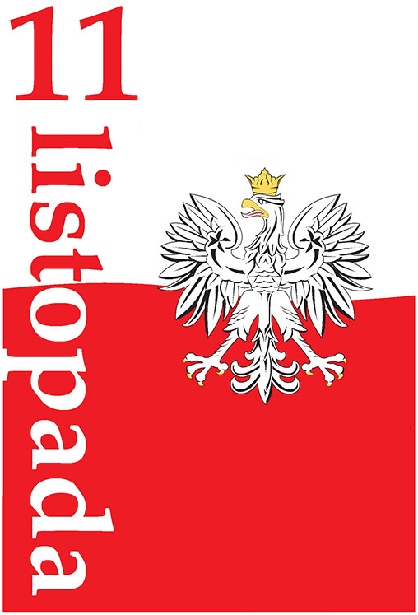

*Społeczność*

*Szkoły Podstawowej*

*im. Jana Pawła II w Czarnem*

*zaprasza*

**MIESZKAŃCÓW CZARNEGO**

**I OKOLIC**

*na uroczystość z okazji*

**99. ROCZNICY ODZYSKANIA**

**NIEPODLEGŁOŚCI**

**PRZEZ POLSKĘ,**

*która odbędzie się 10 listopada 2017r. o godz. 11.00*

*w sali gimnastycznej w SP w Czarnem* ORGANIZATORZY